**Nexus 安装过程**

一、工具及下载

1、Xshell 5 、Xftp 5（或·其他的工具）

2、nexus的[官网](http://nexus.sonatype.org/)上找到它，下载地址是：<http://www.sonatype.org/nexus/go>

二、安装配置

在安装之前需要介绍下nexus 的版本，目前是更新到了3.0以上了，但是3.x和2.x有很大的区别，而且安装的过程也是有所不同的；3.x是需要安装JDK 1.8.x的，而2.x是支持1.6.x和1.7.x的（当然并不是全部的2.x都支持的，早起的版本是不支持1.7的），否则我们在启动的时候会出现没有安装相应版本的JDK。

1、安装JDK ,配置环境变量。

以下操作都是使用root用来进行的。。

2、解压：tar -xzvf /Downloads/nexus-2.7.0-05-bundle.tar.gz –C /usr/local/nexus。

解压后会在同级目录中，出现两个文件夹：nexus-oss-webapp-1.8.0和sonatype-work，前者包含了nexus的运行环境和应用程序，后者包含了你自己的配置和数据，所以在解压之前建议新建一个目录nexus(/usr/local/nexus) 。

3、启动：./nexus run &

3.1、如果是3.x的可以直接去bin（此处为nexus的安装目录中的bin目录）目录启动nexus服务,如果是2.x的我们需要在/bin/jsw/conf/ wrapper.conf中添加JDK的安装路径，末尾要带上/java，如下图（）。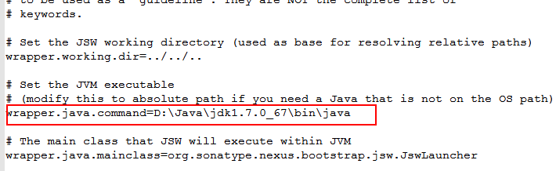

3.2、以上操作完成过后启动服务，此时可能会出现一个异常：

[InetAddress.getLocalHost() java.net.UnknownHostException](http://blog.csdn.net/wocaonima123987/article/details/8807990)

Reason: [**Java**](http://lib.csdn.net/base/javase)[**.NET**](http://lib.csdn.net/base/dotnet).UnknownHostException : ams-test

此异常的意思是：在/etc/hosts文件中没有相应的“ams-test”作为主机名，在我们去打开/etc/hosts文件的时候里面的确没有这个主机名，此时我们可以通过vi编辑器加上一行即可，注意前面的ip用本地的网卡的ip，避免像127.0.0.1、localhost这样的，如下图：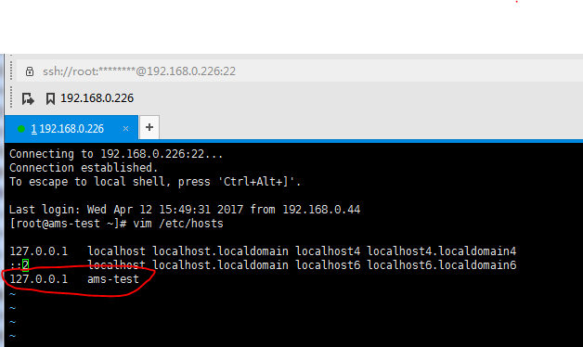

深层的原因：在大多数Linux操作系统中，都是以/etc/hosts中的配置查找主机名的，而Java的InetAddress.java调用InetAddressImpl.java的public native String getLocalHostName() throws UnknownHostException;来获取本地主机名, Java的这个方法是native的，是本地系统的一个实现，所以在本地配置出现问题的情况下，Java代码出现问题。可以再本地写一段代码来测试一下原理。

3.3、再次启动nexus （./nexus run &）等控制台出现如下部分，并且在控制台没有答应错误日志，

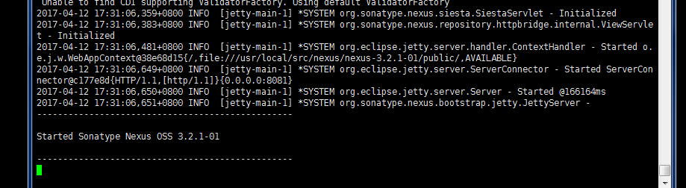

说明启动ok此时访问http://ip:8081/nexus (默认端口8081),此处如果访问不到页面，说明linux系统的防火墙拦截了，此处我们需要做的就是开放端口，这里我是直接关闭防火墙的 ，

开启防火墙 ## service iptables start

关闭防火墙 ## service iptables stop

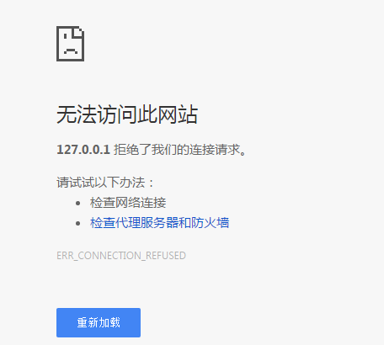

再次访问nexus服务器，登录用户名：admin 密码：admin123

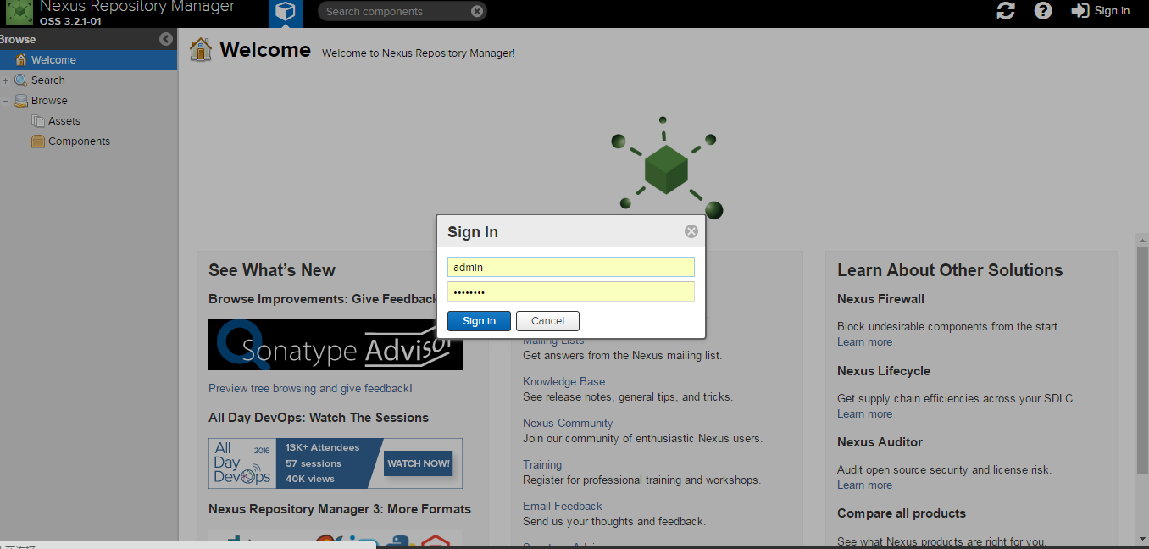

注意以上操作为root用户的操作。。

官方是不建议我们使用root用户来安装启动的，这样会有安全隐患。

所以这里如果是普通用户的话，，还会有一权限的问题需要解决。Linux在权限问题上管理是很严格的，所以如果是普通用户的话，在第一次启动的时候可能会报一个错误：

ERROR: Unable to create cache directory: /usr/local/src/nexus/sonatype-work

或者

Nexus data directory already in use: /usr/local/nexus/sonatype-work/nexus3/ 两种错误，这两种错误意思都是差不多，就是没有sonatype-work文件夹下的操作权限，只需要给足全先就ok，

## chmod 777 文件名对所有人添加读、写、执行权限，·